**ЛАБОРАТОРНАЯ РАБОТА № 1**

**ИНТЕРФЕЙС ANDROID STUDIO**

**Цель работы:** изучить технологию создания приложений в среде разработки Android Studio

**Задание**

Запустить эмулятор выбранного мобильного устройства.

Результат работы эмулятора представлен на рисунке 1.1.

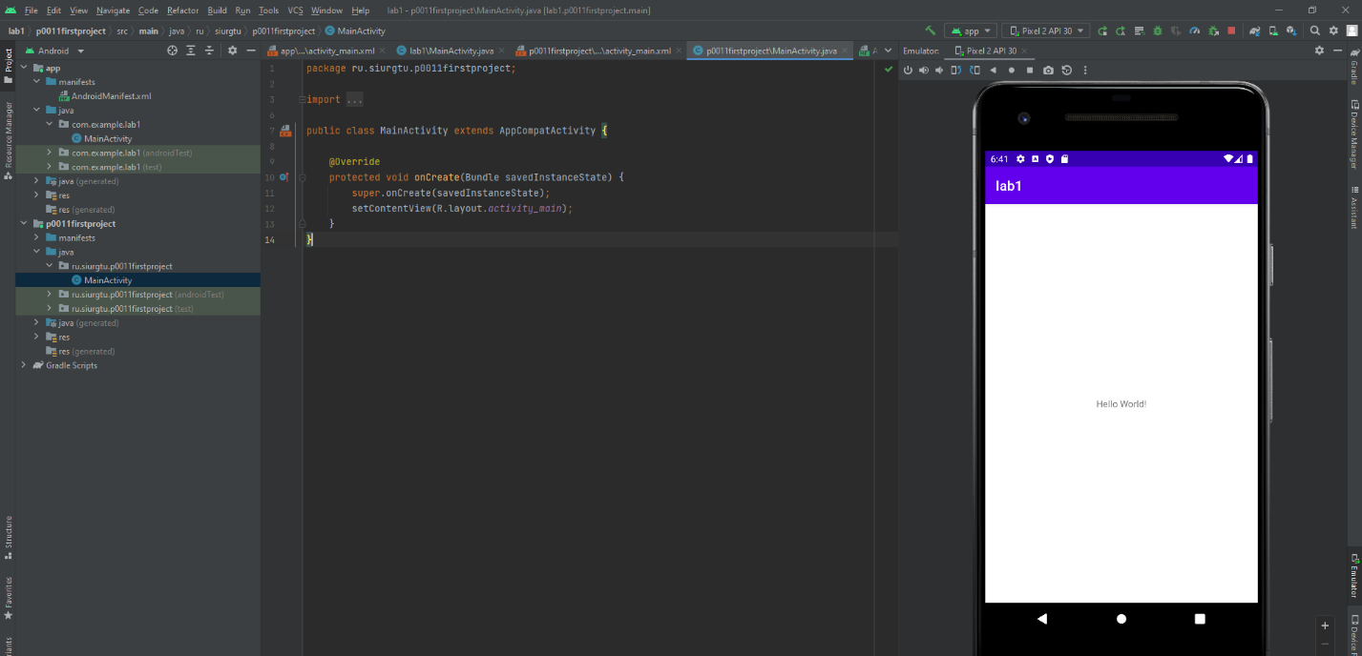

Рисунок 1.1 - результат работы эмулятора

**Вывод**: в результате выполнения лабораторной работы были изучены этапы создания проекта в Android Studio и осуществлен запуск эмулятора мобильного устройства.

|  |  |
| --- | --- |
| Выполнил | Семеняк В.А. |
| Проверил | Елкин Н.С. |